本资料仅供内部使用！

< OPS搜索>
操作手册

2016年3月11日

目录

简介
1.1手册目的
1.2手册范围
1.3功能描述
一.区间管理
二.坑位管理
三.加权管理
四.热词管理
五.黑名单管理
六.线上索引管理
七.线下索引管理
简介
本手册将简要地说明OPS系统搜索模块的操作手册(以下简称本手册)的目的、范围、名词定义和参考文件。
1.1手册目的
本手册的目的在于告诉OPS系统搜索模块(以下简称本系统)的使用者，本系统提供了哪些功能，以及如何正确地、有效地来使用这些功能。
1.2手册范围
本手册首先简要地介绍搜索模块的结构以及软件环境，然后说明本系统为使用者提供的各项功能及其详细的操作步骤。
本手册的使用者包括：营运人员等
1.3功能描述
区间管理：对区间进行新增、修改、删除、有效无效的操作，可以选择区间，查看区间详情。
坑位管理：对品牌坑位和分类坑位进行管理，可以新增和删除坑位。
加权管理：可以对商品进行加权管理，可以添加、删除、修改加权。
热词管理：对热词进行配置，可以对热词进行删除、修改、使有效无效的操作。
黑名单管理：可以添加、删除黑名单。
线上索引管理：可以对线上的银锁进行管理，可以分类刷新索引。
线下索引管理：可以从专柜商品、品牌等维度刷新索引。

一.区间管理
1.区间配置管理：
描述：主要功能有新增区间、删除区间、修改区间、查看区间详情、使有效/无效。通过配置区间，可以配置主站的价格区间的显示。
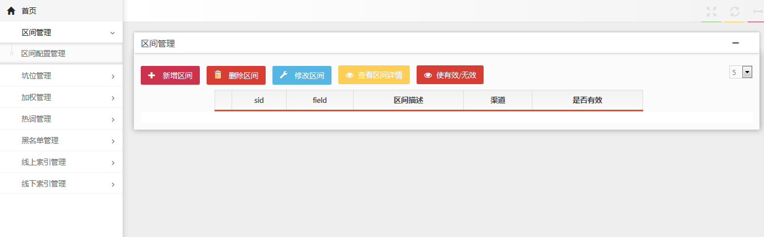
（1）.新增区间：
点击新增区间，可以新建一个区间，选择渠道、输入field和区间描述，目前只可以配置价格区间。
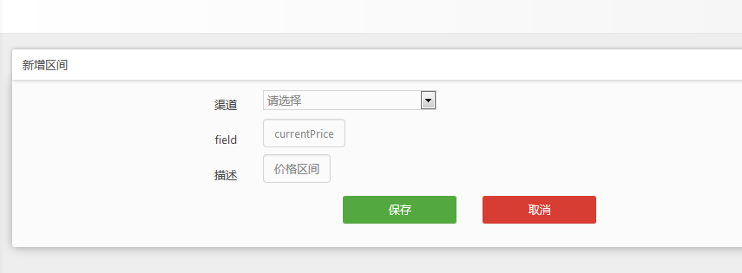
（2）.删除区间：
选择需要删除的区间行，点击删除区间，可以删除本行区间。
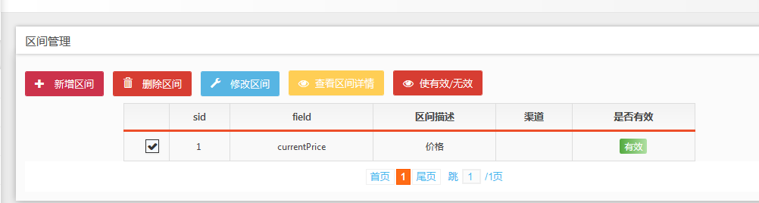
（3）.修改区间：
选择需要修改的区间行，点击修改区间，可以对该区间的渠道、field、描述进行修改。
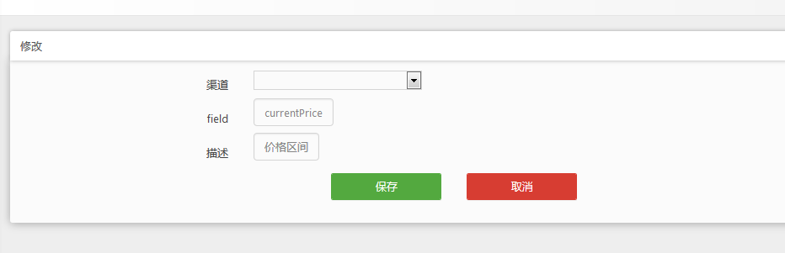
（4）.查看区间详情
选择需要查看的区间行，点击查看区间详情，查看该（价格）区间里面所有的区间范围。可以查看改区间范围的下限、上限、序号、区间描述，并且可以删除、修改、新增区间范围。
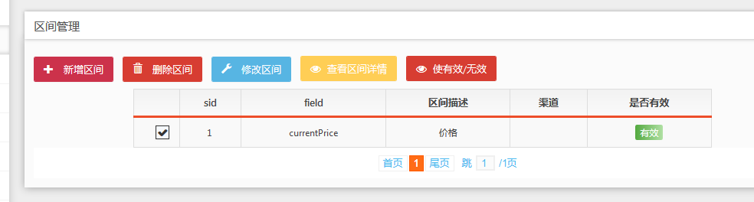
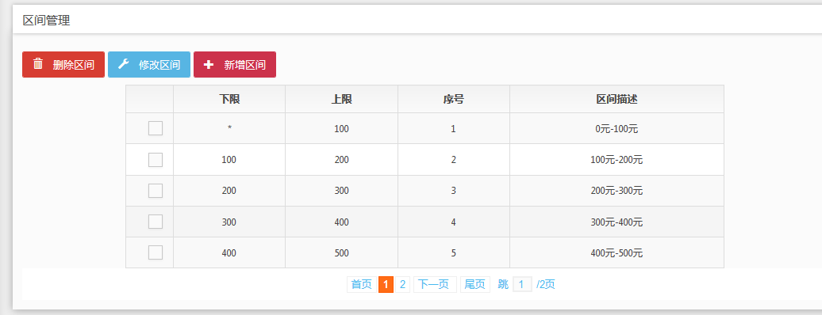
a.删除区间
选择需要删除的区间范围行，点击删除区间，可删除本行区间范围。
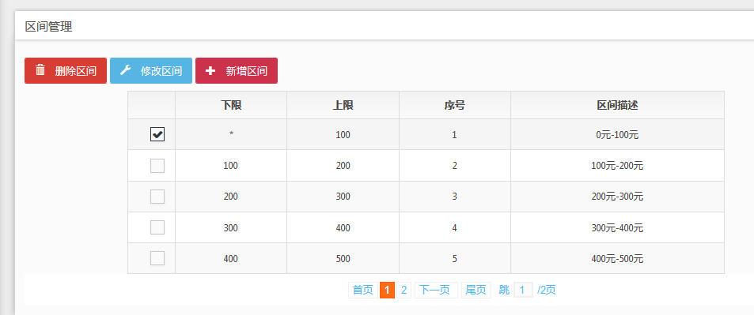
b.修改区间
选择需要修改的区间范围行，点击修改区间，进入到修改界面。
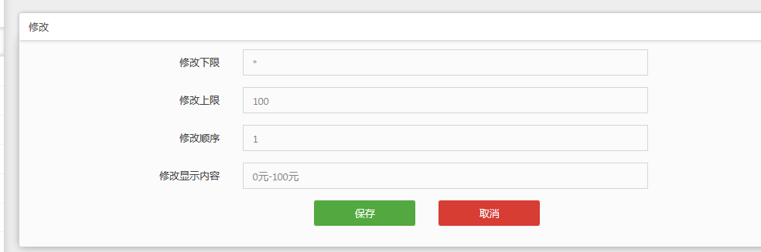
在修改界面可以修改该区间范围的下限、上限、排列顺序、显示内容。
c.新增区间
点击新增区间，出现如下页面，
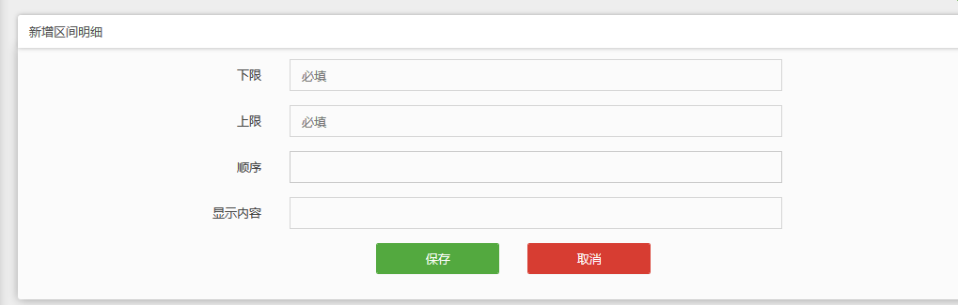
在新增界面可以新增该区间范围的下限、上限、排列顺序、显示内容。
（4）.是有效/无效
选择需要改变有效无效状态的区间范围行，点击是有效/无效，可以改变有效无效状态。
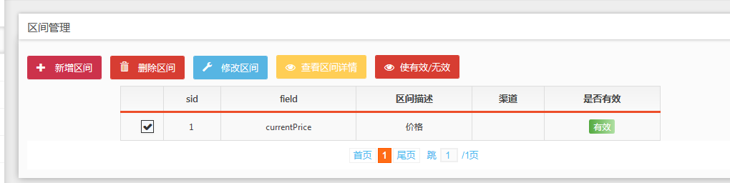
二.坑位管理
坑位管理分为品牌坑位管理和分来坑位管理，通过坑位管理，可以对商品、品牌、分类在主站上的排列顺序做出改变。
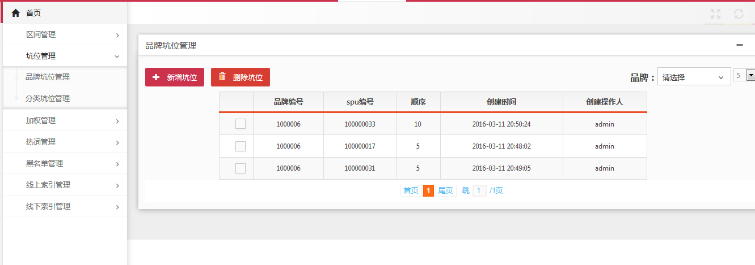
1.品牌坑位管理
品牌坑位管理是在品牌的维度上，对坑位进行管理，可以新增坑位和删除坑位。
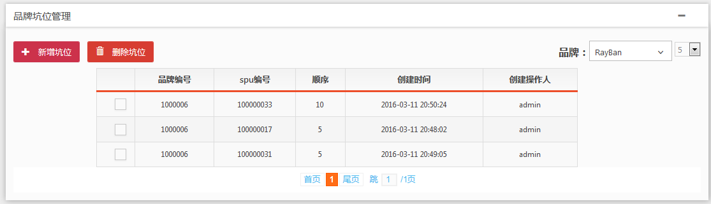新增坑位：
在右上角选择需要增加坑位的品牌，下面会出现相应品牌的现有坑位。
点击新增坑位，输入需要新增坑位的SPU编码顺序。
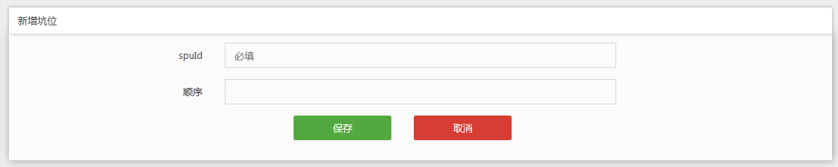
删除坑位：
在右上角选择需要删除坑位的品牌，选择需要删除的坑位行，点击删除坑位。
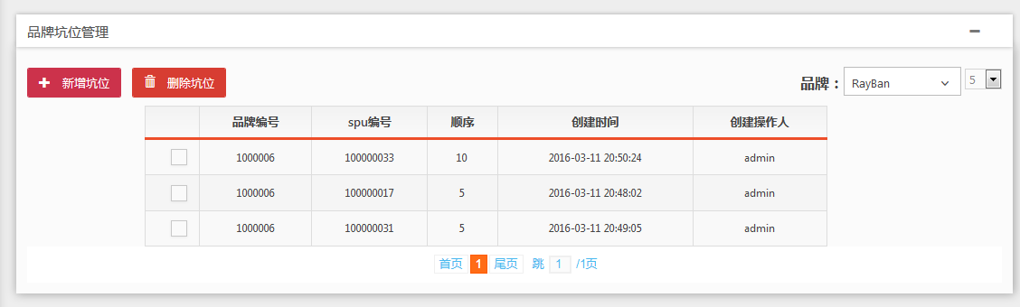
2.分类坑位管理
进入分类坑位管理，可以对不同分类的坑位进行管理，有添加坑位和删除坑位的功能。点进去后界面如下。
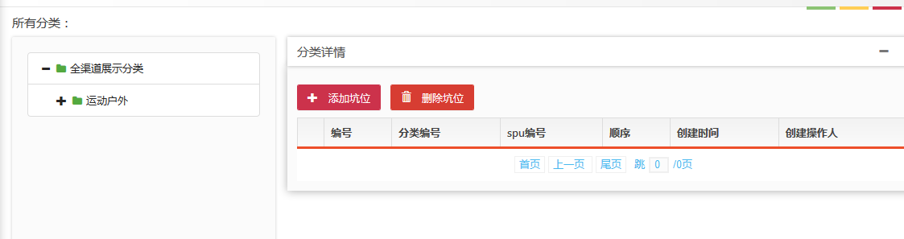
（1）.添加坑位
在左上角选择需要添加坑位的展示分类的子分类节点，选中后点击添加分类
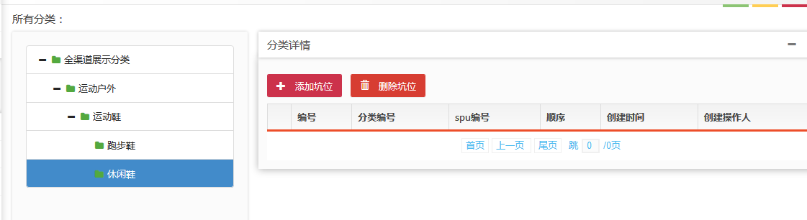
出现需要添加的坑位信息，输入SPU编码和展示顺序。
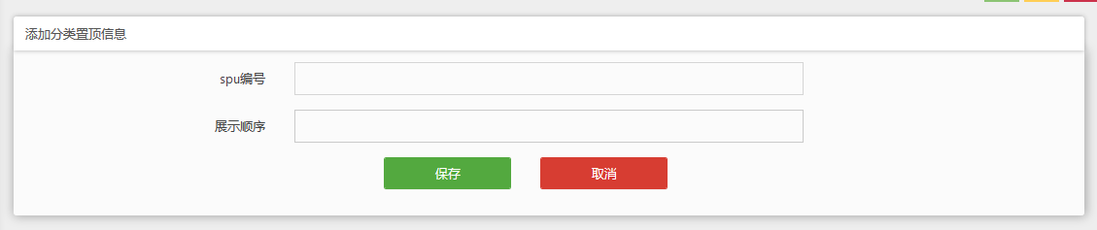
（2）.删除坑位
选中需要删除的坑位列后，点击删除分类，删除。
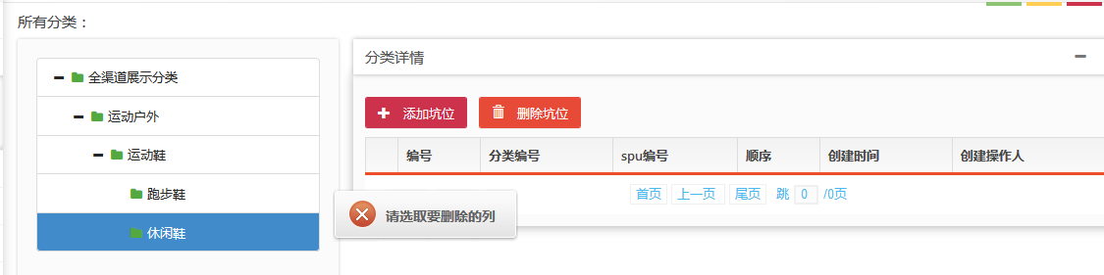
三.加权管理
通过加加权管理可以改变商品的排列顺序，加权管理有添加加权、删除加权、修改加权、查询商品加权信息的功能。
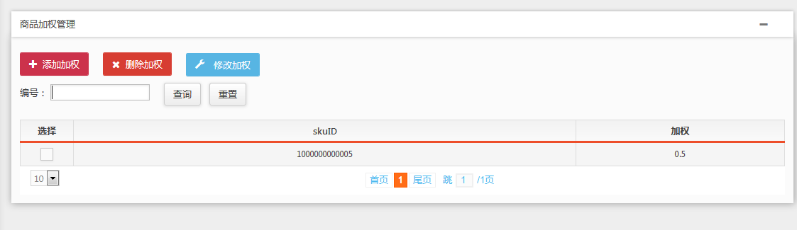
1. 添加加权
点击添加加权，对商品进行加权，
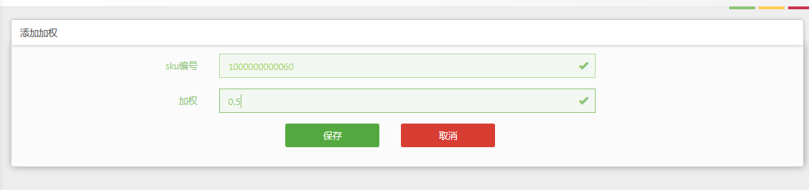
输入需要加权的商品的SKU编码和加权数额（默认为1，数额越小商品排位越靠后，数字越大，排位越靠前）
2.删除加权
选择需要删除加权的商品行，点击删除加权，可以删除该商品的加权信息。
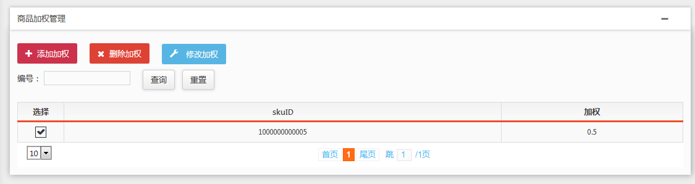
3..修改加权
选择需要修改加权的商品行，点击修改加权，可以修改SKU编码和加权数额。
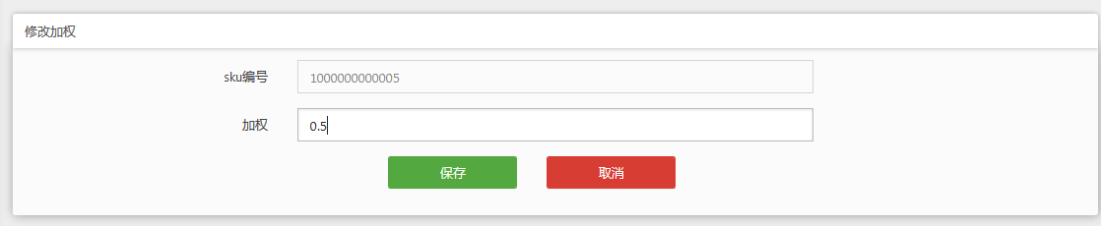
四.热词管理
通过热词管理，可以删除、修改、添加、改变不同站点的不同频道的热词及热词状态（有效/无效）
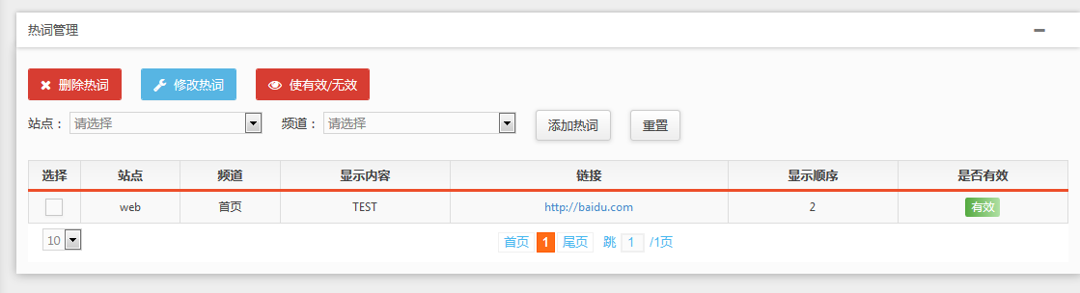
1.添加热词
选择需要添加热词的站点和渠道，点击添加热词
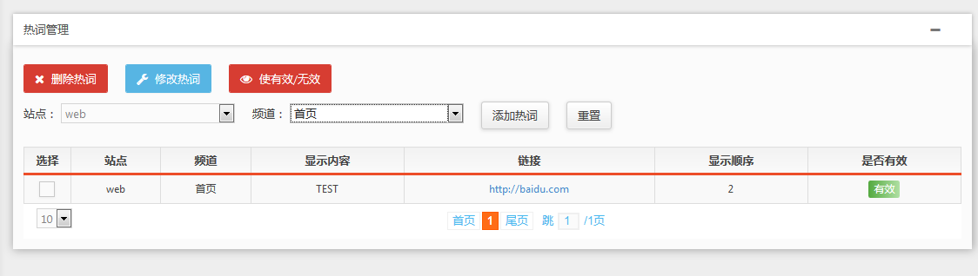
输入热词的显示内容、连接网址和顺序。
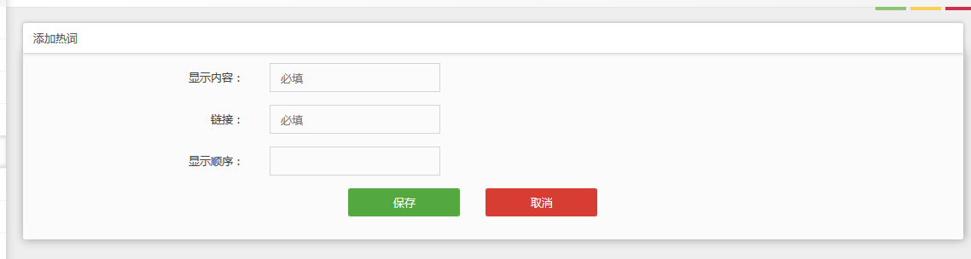
2.删除热词
选中需要删除的热词行，点击删除热词，删除

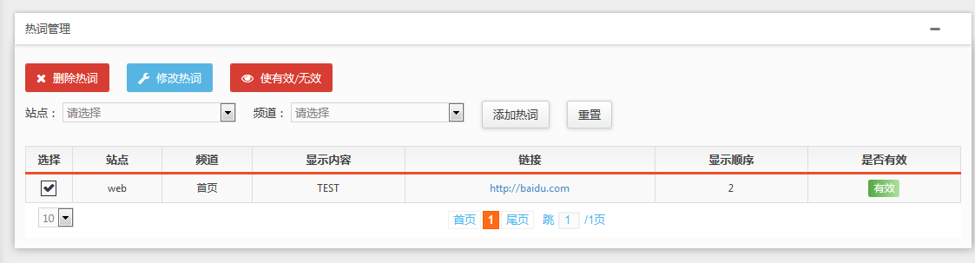
3.修改热词
选中需要修改的热词行，点击修改热词，修改该热词的站点、频道、显示内容、链接、显示顺序的信息。
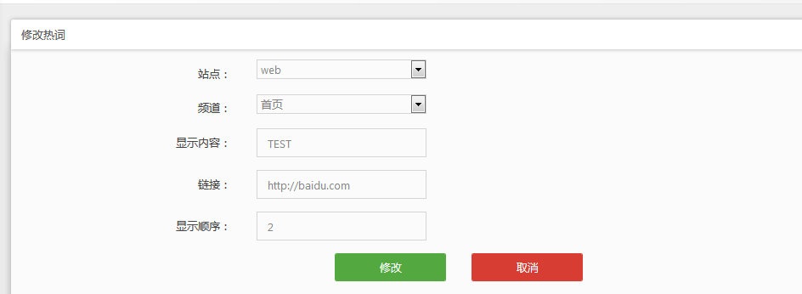
4.使有效/无效
选中需改变状态（有效/无效）的热词行，点击使有效/无效，改变该热词行的状态（有效/无效）。
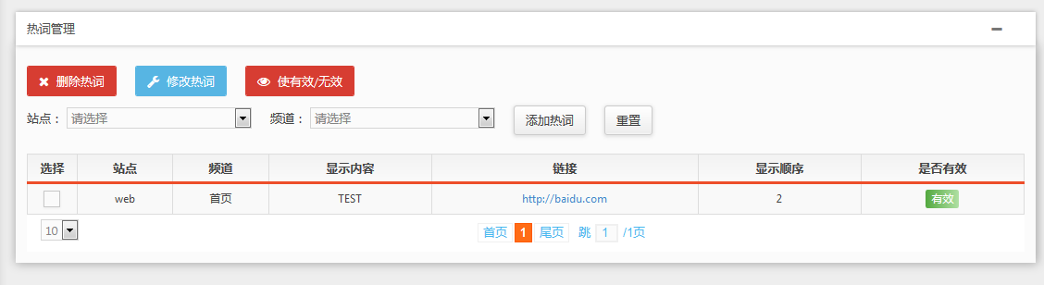
五.黑名单管理
通过搜索黑名单管理，可以从商品、SKU、SPU、品牌维度进行黑名单管理，有添加黑名单和删除黑名单的功能。
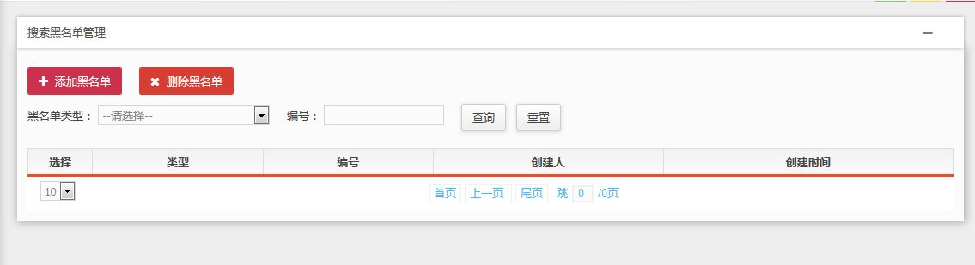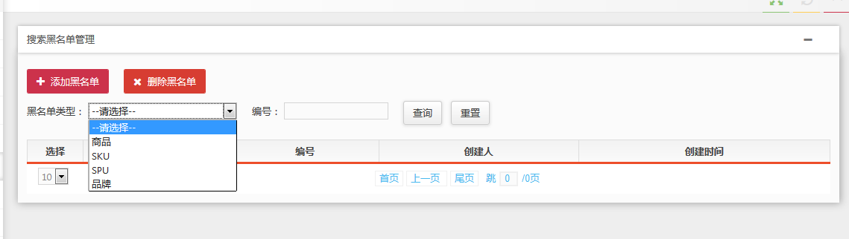
1.添加黑名单
选择需要添加黑名单的类型，输入对应类型的编号，添加黑名单。
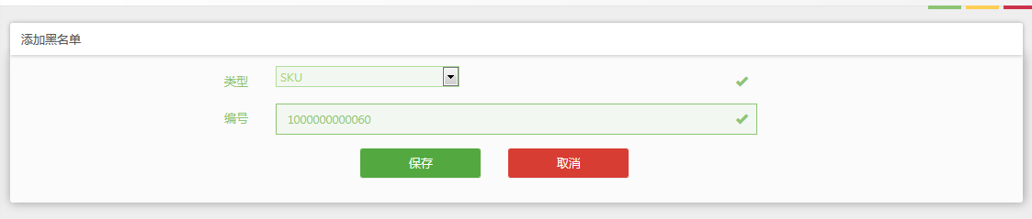
2.删除黑名单
选择需要删除黑名单的类型，输入对应类型的编号（可不输），选中行，删除黑名单。
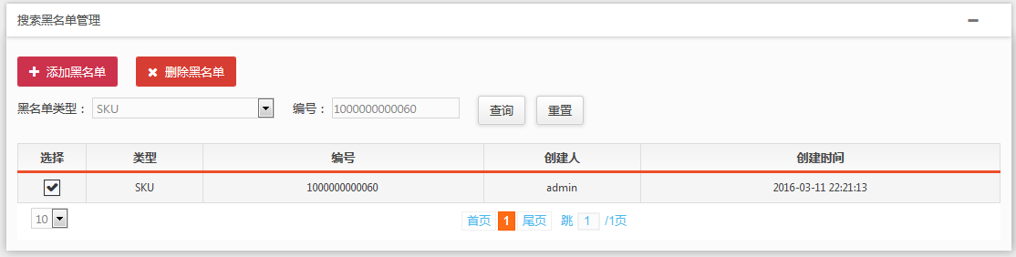
六.线上索引管理
1.线上索引管理
对线上专柜商品，在品牌、 SPU、SKU、item、分类的维度上进行刷新和移除。
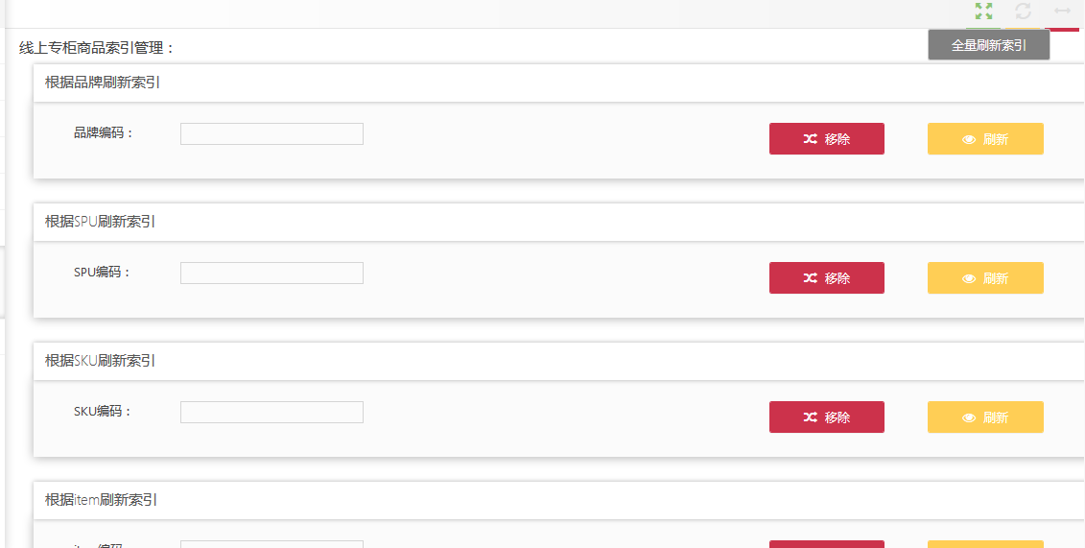
（1）.刷新
选择相应的维度，输入相应的编码，点击刷新按钮，可以刷新该维度商品的相关信息。
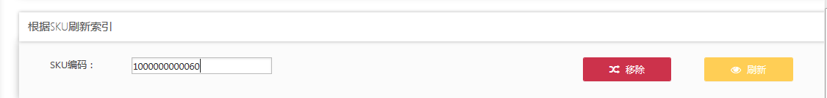
（2）.移除
选择相应的维度，输入相应的编码，点击移除按钮，可以移除该维度商品的相关信息。
2.分类刷新索引管理
选择需要刷新的展示分类下的子节点，点击右侧的刷新索引，可以对该节点进行刷新。
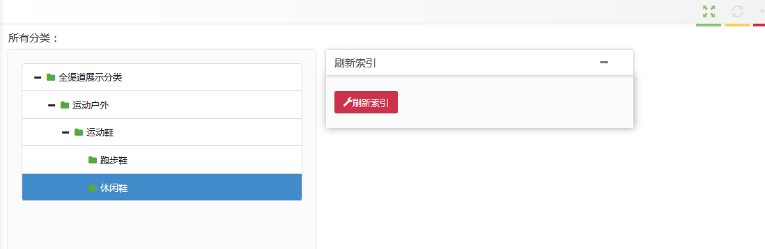
七.线下索引管理
对门店专柜商品，在专柜商品、门店品牌（门店编码、门店品牌编码）、门店索引（门店编码、专柜编码、产品编码、SKU编码、门店品牌编码）的维度上进行重置和更改。
